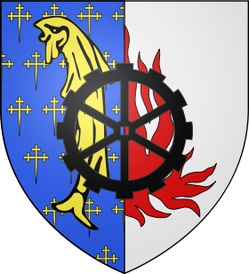

LES BERGERONNETTES DE REHON

**SORTIES ET**

**COMPETITIONS**

**SAISON 2014 - 2015**

**Poussines**

* Challenge Pays-Haut : 8 Mars 2015 à REHON.
* Concours départemental (BADGES) : 3 Mai 2015 à JOEUF.
* Concours régional (éventuellement) : 10 Mai 2015 à EPINAL

**Jeunesses Ainées**

* Challenge Pays-Haut : 29 Mars 2015 à LONGUYON.
* Concours départemental (ETOILES) : 22 Mars 2015 à REHON.
* Concours régional (éventuellement) :

Dimanche 31 Mai 2015 à BACCARAT pour les Jeunesses

Samedi 30 Mai 2015 à BACCARAT pour les Aînées.

**Sans oublier pour toutes les gymnastes, les défilés du 11 Novembre 2014 et 8 Mai 2015.**

* Challenge final Pereira/Florzack (Sélection des gymnastes selon les résultats des concours du Pays-Haut) : le SAMEDI 23 Mai 2014 à BRIEY.

**FETE DU SPORT** : Date à arrêter.

**FETE DE LA GYM DES BERGERONNETTES** : Date à arrêter.

BR-R011